1. URL：Uniform Resource Locator(统一资源定位符)
2. URI：Uniform Resource Identifier(统一资源标示符)
3. URN：Uniform Resource Name(统一资源名称)
4. 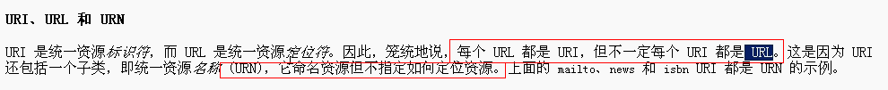
5. URL举例

